1章2節１ 力とは
年 組 番
名前
●A 力のはたらき 力とは，物体を（ 変変形 ）させたり，物体の（ 向速度 ）を変えたりする原因となるものである。

●B 力の表し方 力には，（ 大大きささ ）と（ 向向き ）があるので，（ クベクトル ）である。矢印で表すことができる。力の三要素とは，（ 大力の大きさ ）と（ 向力の向き ），（ 作作用点 ）である。力の大きさを表す単位は，（ ニニュートン ）を用いる。力を図で表すには，（ 作矢印 ）を用い，力の三要素を矢印の要素に対応させると，力の大きさは
（ 作矢印の長さ ），力の向きは（ 作矢印の向き ） ，作用点は（ 作矢印の始点 ）で表すことができる。

●C いろいろな力
<1> 地球に引かれる力（重力） 地球上のすべての物体は地球から引かれている。この力を
（ 重重 ）力といい，重力の大きさを（ 重重さ ）という。重力の方向を鉛直方向という。
（ 質質量 ）は物体に固有の量であり，その物体を構成する（ 原原子 ）の種類や数などで決まる。質量の単位には，（ キロキログラム kg ）を用いる。
<2> ばねから受ける力（ばねの弾性力） 地球上の物体が受ける重力の大きさは，質量m〔kg〕と重力加速度の大きさgで，（ m mg ）と表せる。g = 9.8 m/s²とすると，質量が1 kgの物体の重力の大きさは（ 9.8 N ）となる。
ばねの（ 質弾性 ）力の大きさは，ばねの（ 質自然長 ）からの伸び（または縮み）に比例する。これを（ フフック ）の法則といい，弾性力の大きさをF〔N〕，（ 質ばね定数 ）をk〔N/m〕，ばねの伸びまたは縮みをx〔m〕とすると，F ＝（ k kx ）で表される。

◆問20 あるばねを2.5 cm伸ばしたところ，弾性力の大きさは0.50 Nであった。このばねのばね定数は何N/mか。
（答） 20 N/m

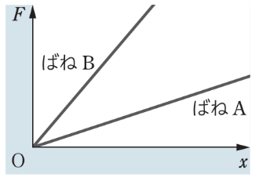
◆問21 右のグラフは，ばねＡとばねＢの，弾性力の大きさFと伸びxの関係を示している。
⑴ ばね定数が大きいばねはどちらか。
⑵ より小さい力で伸ばせるばねはどちらか。
（答） ⑴ ばねB ⑵ ばねA

<3> 糸に引かれる力（張力） 糸からも物体が糸から受ける力を（ 張張 ）力という。おもりが糸につるされて静止しているとき，おもりは重力を受けると同時に，糸から張力を受ける。一般に，張力は糸がピンと張った状態でしかはたらかない。
<4> 面から受ける力（垂直抗力と摩擦力） 水平な面に置かれた本が，面との接点を作用点として，接触面から面と垂直な方向に物体が受ける力を（ 垂垂直抗 ）力という。本をあらい面において糸で水平に引いたとき，本が面から受ける力は垂直抗力の他にも存在し，面との接点を作用点として，面と平行で運動を妨げる向きとなっている。この力を（ 動摩擦 ）力という。また，垂直抗力と摩擦力を合わせた力を抗力という。
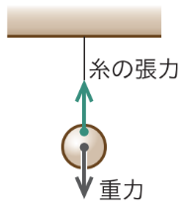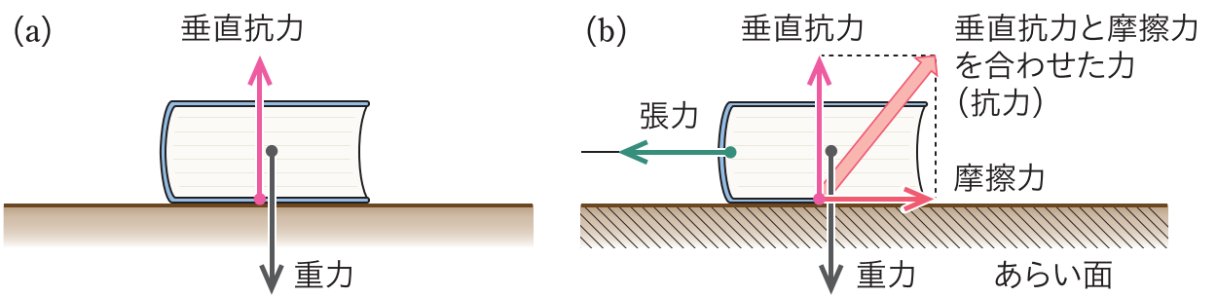

●D 力の分類 物体が受ける力は次の２種類に大別される。
・接触しているものから受ける力…例：（ 張張 ）力，（ 張摩擦 ）力，（ 垂垂直抗 ）力，（ 質弾性 ）力などがある。
・空間を隔てたものから受ける力…例：（ 重重 ）力，（ 静静電気 ）力，（ 磁磁気 ）力などがある。
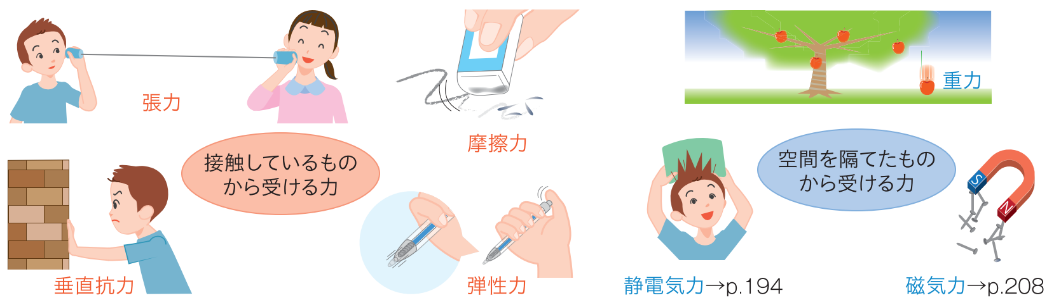

●確認問題
１ 次の物体は，それぞれ何から力を受けているか。力の矢印をかき込んでから答えよ。
①真空中を落下する球 ②壁に衝突した球 ③天井から糸でつるされている球

地球から
球が受け 壁から球 糸から球が受ける力
る力 が受ける力 地球から球が受ける力

２ 下図に，摩擦のある水平な床の上を，糸に引かれて運動する物体のようすがかかれている。ア～エの力が，何が何から受ける力なのか説明せよ。
（答） ア 物体が地球から受ける力
ア
イ
ウ
エ
イ 物体が床から受ける力
ウ 物体が糸から受ける力
エ 物体が床から受ける力

３ m〔kg〕の物体が受ける重力の大きさWを求めよ。 （答） W ＝ mg〔N〕 ＊g ＝ 9.8 N/k（答） W ＝ mg ＊g ＝ 9.8 N/kg

４ 陽子さんが体重計にのると40 kgの目盛りを指した。次の問いに答えよ。重力加速度の大きさは，9.8 m/s²とする。
①陽子さんの質量を求めよ。 （答） 40 kg（答） 40 kg

②陽子さんが地上で受ける重力は何Nか。 40 kg × 9.8 m/s² ＝ 392 N （答） 3.9×10² N

③陽子さんが月面に立ったときに受ける，月の重力はおよそ何Nか。ただし，月面上での重力加速度は，地球の重力加速度の約$\frac{\text{ 1 }}{\text{6}}$である。
40 kg × 9.8 m/s² ×$\frac{\text{ 1 }}{\text{6}}$ ＝ 65.3 N （答） 65 N
④陽子さんの月面上での質量は何kgか。 0 k（答） 40 kg

５ 長さ2.10 mの軽いばねに10 kgのおもりをつり下げると，全長が2.20 mになった。重力加速度の大きさは，9.8 m/s²とする。 ＊「軽い」とは，質量を無視できるという意味である。
①このばねのばね定数を求めよ。
おもりが受ける重力と弾性力のつり合いより
kx ＝ mg k ＝ $\frac{mg}{x}$ ＝ $\frac{\text{10} \text{kg}\text{ × }\text{9.8} \text{m/}{\text{s}}^{\text{2}}}{\text{0.10 }\text{m}}＝$ 9.8 × 10² N/m （答） 9.8×10² N/m

②30 kgのおもりをつり下げると何 m伸びるか。
kx ＝ mg $x=\frac{mg}{k}＝ \frac{\text{30} \text{kg} \text{×} \text{9.8} \text{m/}{\text{s}}^{\text{2}}}{\text{9.8} \text{×} {\text{10}}^{\text{2}} \text{N/m}}＝$ 0.30 m （答） 0.30 m

③ばねの伸びが0.15 mのとき，つり下げたおもりの質量は何 kgか。
$m ＝ \frac{kx}{g} ＝ \frac{\text{9.8 × }{\text{10}}^{\text{2}}\text{ N/m ×}\text{0.15}\text{ m}}{\text{9.8}\text{ m/}{\text{s}}^{\text{2}}} ＝ \text{15}\text{ kg}$ （答） 15 kg
g

